- Интерактивный режим (командный интерпретатор python) - InteractiveMode.png
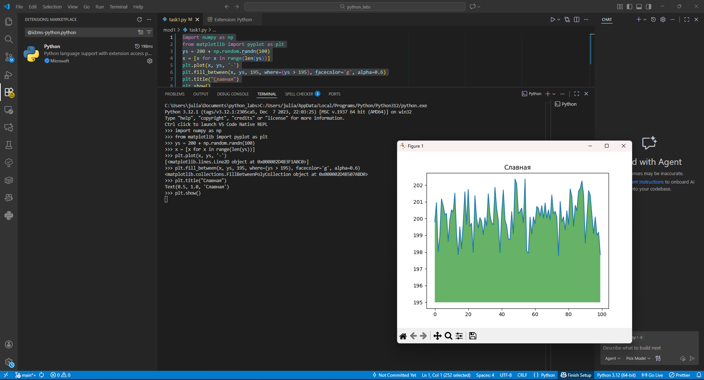
- Скриптом из командной строки - FromCMD.png
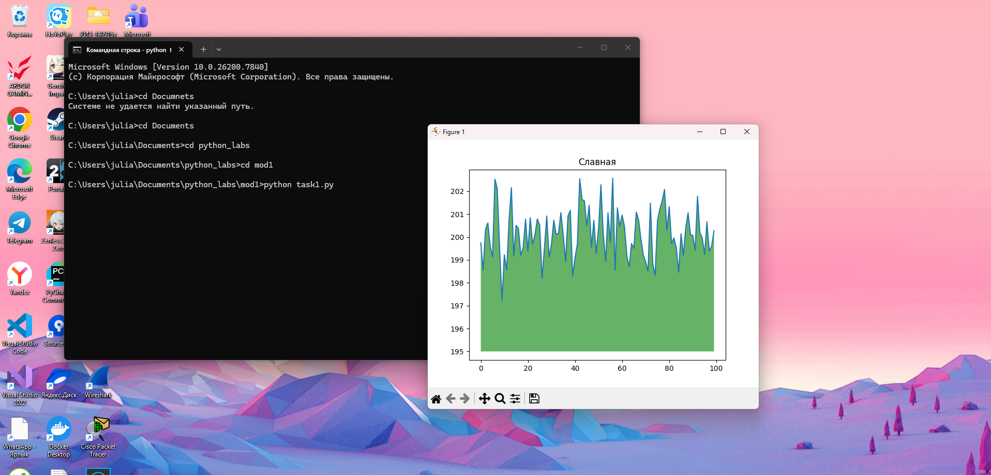
- IDLE - IDLE.png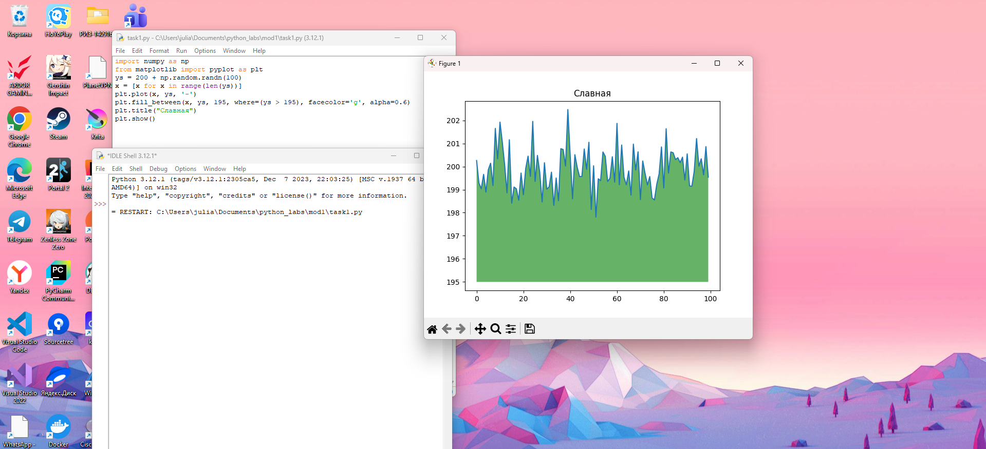
- Google.Collab - Не работает :(
- PyCharm - PyCharm.png
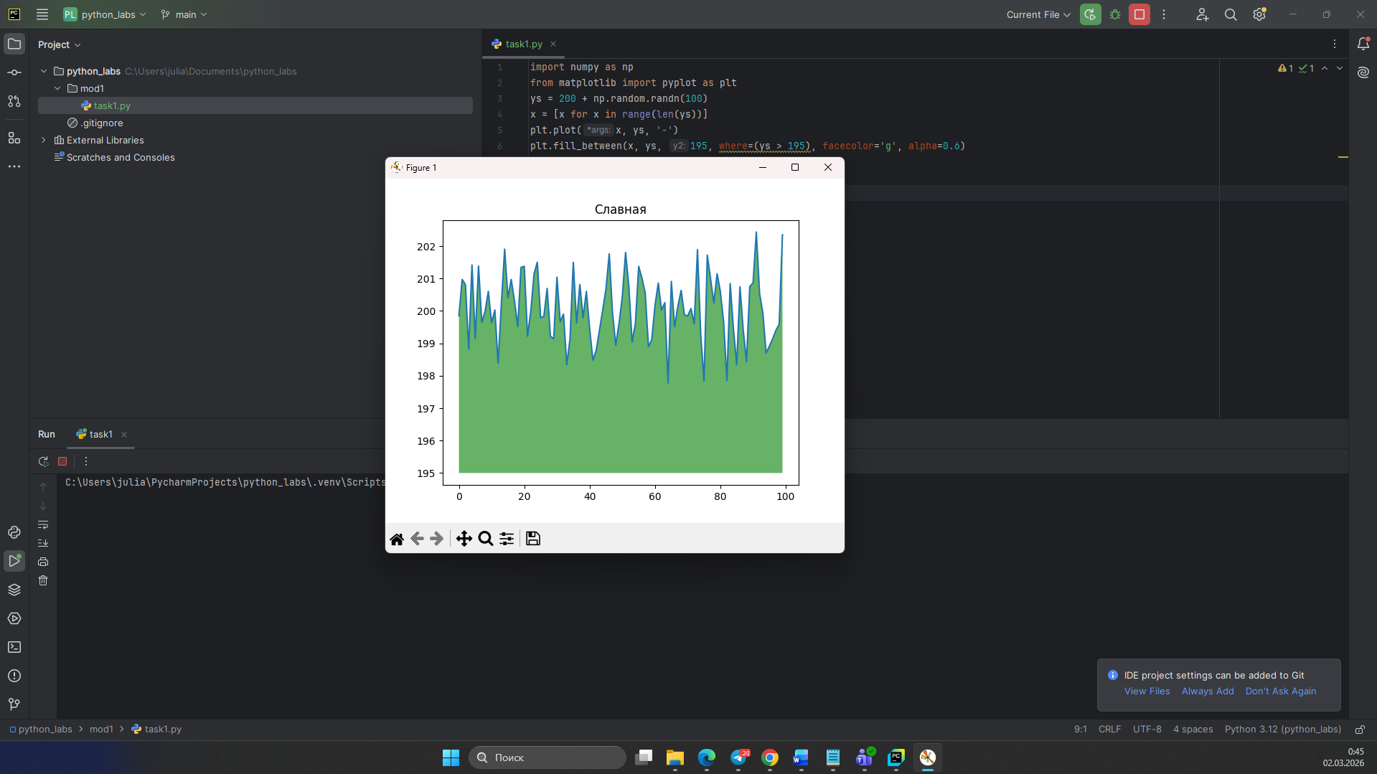
- Visual Studio code - VisualStudioCode.png